平面交互中健康人群含有意图行为的震颤特征实验分析

pilot study

目的：探究健康人含有不同意图的交互行为下震颤信号的特征

实验用时：总计90min，其中正式实验49min，练习阶段23min，其余用时15分钟。

数据分析：

首先利用巴特沃斯滤波方法进行震颤信号的提取，再根据不同震颤类别分别计算出不同对应的功率谱密度和对应主频率，分析不同行为下功率谱密度的分布，将其作为该行为的颤抖分布特征，构建时域频域特征，使用不同分类器进行分类。

提取震颤信号：

根据研究发现静止性震颤信号频带在4 Hz～6 Hz之间，动作性震颤信号频带在4 Hz～12 Hz之间。陀螺仪数据使用10阶巴特沃斯高通滤波器(f1 > 4 Hz)进行带通滤波，用于消除手部动作的低频信号，再用10阶巴特沃斯低通滤波器(f2 < 12 Hz)将高频噪声过滤掉，保留静止性震颤信号(4hz-6hz)与动作性震颤信号(Sig<12hz)，滤波前后如图1所示。

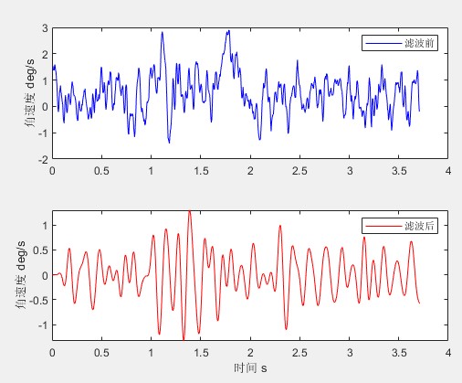

图1 提取震颤震颤信号前后图

计算功率谱密度和主频率：

通过离散傅里叶变换，计算功率谱密度(power spectral density ,PSD)，得到此次运动在频率上的分布，统计静止性震颤信号（4Hz-6Hz）和运动性震颤信号（4-12hz）的功率谱密度值作为震颤强度，功率谱密度值如图2所示：

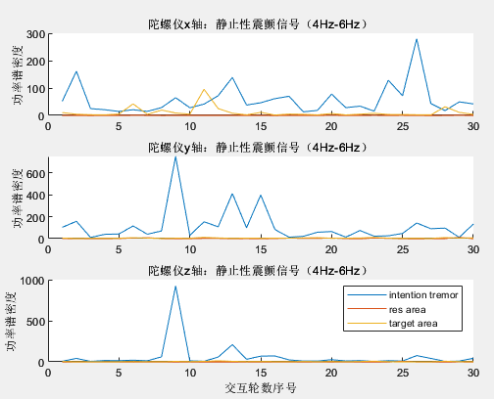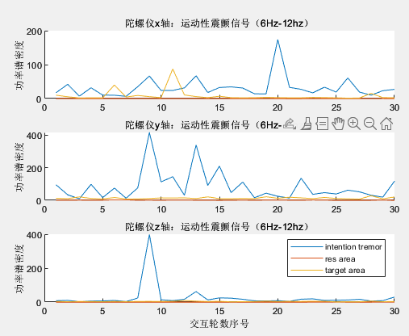

1. 静止性震颤信号（4Hz-6Hz） b) 运动性震颤信号（4-12hz）

图2 不同轴下静止性和运动性震颤信号功率谱密度值

通过短时傅里叶变换的时频分析方法计算主频率（Dominant Frequency of Tremor，FT），颤抖的主频率是指在震颤信号中占主导地位的频率。在震颤分析中，这个主频率可以提供关于震颤的频率特性的重要信息。通常，颤抖的主频率对于了解震颤类型、程度以及当前状态都具有重要意义。

提取该频率范围内信号的特征，见表1。

表1 构建特征集合

|  |  |
| --- | --- |
| 特征类别 | 特征 |
| 时域特征 | 均值(Mean) |
| 均方根(RMS) |
| 四分位点(Q1,Q2,Q3) |
| 标准差(SD) |
| 峰值(PV) |
| 峰-峰值(PPV) |
| 频域特征 | 4-6Hz功率谱密度(LPSD) |
| 6-12Hz功率谱密度(HPSD) |
| 主频率（FT） |

使用常见机器学习模型对用户的不同状态（res area、target area、interaction area）进行分类，准确率为0.88。（单名用户）

|  |  |  |  |
| --- | --- | --- | --- |
| 分类器 | Precision | Recall | F1-Score |
| SVM | 1 | 1 | 1 |
| K-NN | 0.889 | 0.889 | 0.885 |
| Decision Tree | 0.889 | 0.889 | 0.885 |